Муниципальное автономное общеобразовательное учреждение «Гимназия»
Тема работы
«Царицынский источник как потенциальный объект памятника природы Старорусского района»
Выполнила:
Александрова Анастасия
учащаяся 9 «А» класса
МАОУ «Гимназия»
Руководитель:
Малова Наталья Петровна,
учитель биологии
МАОУ «Гимназия»

Старая Русса
2018 год
Оглавление
Цель проекта 2
Задачи проекта 2
Гипотеза 2
Предмет исследования 2
Объект исследования 2
Методы исследования: 2
II. Основная часть 4
Минеральные источники г. Старая Русса. 4
Царицынский источник 6
Практическая часть 13
Исследование воды и почвы 14
Опыт №1 «Выпаривание соли из воды» 14
Опыт №2 «Определение каталазной активности почвы». 15
Опыт №3 «Определение кислотности почвы». 16
Приложение №1 20
Источник №1 (Муравьёвский) 20
Источник №2Царицынский 21
Приложение №2 22
Приложение №3 23
Приложение № 4 24
Приложение№5 25
Приложение № 6 26
Приложение № 7 27

Цель проекта: Исследовать Царицынский источник как потенциальный объект памятника природы Старорусского района.
Задачи проекта:
Проанализировать литературу по данному вопросу.
- Изучить экологические особенности источников.
- Провести сравнительную характеристику минеральных источников: Муравьевский и Царицынский.
- Провести анкетирование среди учащихся и педагогов гимназии «Популярность минеральных источников».
Гипотеза: Если мы будем знать природно – ресурсные особенности Царицынского источника, то это даст основания для занесения его в ООПТ как памятника природы.
Предмет исследования: Экологическое исследование природно-ресурсного Царицынского источника.
Объект исследования: Царицынский источник.

Методы исследования:
- Анализ литературных данных
- Экспериментальные методы
- Метод фотоиндикации
- Социологический опрос
- Сравнительный метод
- Фотофиксация

Введение
В настоящее время минеральные источники и целебные грязи используются для лечебных целей. Старая Русса входит в число курортов, обладающих наимощнейшей гидроминеральной базой, потенциал которой на сегодняшний момент полностью не использован. Богатые запасы уникальных по своим свойствам минеральных вод и лечебных грязей – это перспективная база для развития индустрии отдыха и оздоровления. Уже существует инвестиционное предложение «Строительство Царицын источник». Строительство комплекса будет осуществлено на территории инвестиционной площадки «Минеральные источники», где расположены Царицынский и Екатерининский источники, наподобие уже имеющегося курорта «Старая Русса». Речь идет о создании регионального лечебно-реабилитационного центра на 250 мест. Объем инвестиций может составить 1 млрд 750 млн рублей. Предполагаемый год строительства — 2018-й. Срок реализации проекта 5 лет с момента получения лицензии на добычу минеральных вод и грязи.
В нашем городе имеется курорт федерального значения «Курорт Старая Русса», принадлежащий компании «AMAKS». За последние 10 лет курорт значительно обновил и расширил свою базу различных лечебных процедур, а также для отдыхающих отремонтированы и построены много жилых комплексов. На сколько нам известно, на сегодняшний день наполняемость курорта оставляет желать лучшего, ввиду дорогих цен на путёвки. Местные жители практически не пользуются услугами, предоставляемые курортным комплексом из-за высокой стоимости процедур. Поэтому мы не видим необходимости в строительстве нового курортного комплекса «Царицын источник». Мы считаем, что объём инвестиций, планируемый на создание нового оздоровительного комплекса, лучше вложить в создание ООПТ «Царицын источник» как памятник природы.
Царицынский источник сам по себе уникальный природный объект. Он находится за чертой города, что позволяет отдыхающим насладиться тишиной и красотой окружающей природы. Людей впечатляет необычная форма источника в виде бочки и находящейся там купели. В любую погоду в источнике очень чистая и прохладная вода. Этот комплекс является излюбленным и доступным местом отдыха горожан. Строительство курортного комплекса «Царицын источник» сопряжено с очень высоким экологическим риском и полностью разрушит этот необычный природный объект.

II. Основная часть

Минеральные источники г. Старая Русса.
Происхождение минеральных источников выясняли многие ученые. А. Овчинников в своих трудах писал, что водоносными источниками, которые питают все фонтаны Старой Руссы, являются палеозойские отложения: древние воды морского происхождения (девонские отложения), которые находятся на глубине более 110 метров. По своему химическому и микробиологическому составу, вода приближается к воде Черного моря.
Источник №1 (Муравьёвский). Муравьёвский фонтан выведен в результате буровых работ, проводившихся в 1854—1859 годах. Позднее над источником был сооружён металлический застеклённый шатёр, а вокруг скважины — кирпичный бассейн, существующий и в настоящее время. Получил своё название в честь министра государственных имуществ графа Муравьёва (1796—1866), по распоряжению которого и было осуществлено бурение. Муравьёвский фонтан стал символом и гордостью не только курорта, но и всего города.
Муравьевский фонтан (приложение№1)
Старорусский курорт, история которого насчитывает более 150 лет - один из самых знаменитых в России. Отдых здесь особенно благоприятен, ведь выходы многочисленных минеральных источников формируют здесь совершенно особый микроклимат. Благодаря удивительному воздуху, само пребывание в Старой Руссе уже само по себе обладает целебным воздействием. Не говоря уже об уникальных сульфидно-иловых грязях, которые добываются на территории санатория и используются в медицинских процедурах.
На территории старорусского курорта расположены восемь источников полезной хлоридно-натриево-кальциево-магниевой воды. Два из них выведены в питьевой галерее, куда может прийти любой желающий и набрать воды с собой. Особой популярностью пользуется, так называемый, Муравьевский фонтан - самый мощный в Европе самоизливающийся минеральный фонтан.
История фонтана уходит корнями в 1854 год, когда к курорту в Старой Руссе начал проявлять интерес тогдашний министр государственного имущества граф М.Муравьев. Он приказал расширить отделение грязелечения и открыть новые кабинеты для сосновых ванн. Еще одним приказом министра было бурение дополнительной скважины, чтобы улучшить приток минеральной воды в лечебницу. Новую скважину начали бурить в 1858 году и закончили ровно через год, дойдя до глубины 116 метров. В результате этих усилий из земли вырвался мощный столб минеральной воды, бивший на высоту около десяти метров. В течение одной секунды на поверхность выталкивалось 70 литров воды. В честь инициативного министра фонтан и получил свое название. Вот уже более 150 лет каждый день Муравьевский фонтан выбрасывает из земли бесценные струи невероятно полезной минеральной воды. Особый воздух ощущается, даже если просто посидеть рядом с фонтаном, что очень любят делать многочисленные посетители курорта и горожане.
Сегодня уже можно сказать с уверенностью - Муравьевский фонтан в Старой Руссе является самым мощным минеральным источником в Европе. Это подтверждают многочисленные исследования, которые делались учеными за все годы существования фонтана. Очень интересна история его образования.
Бурили скважину один год и достигли глубины 116 метров. Начало было положено 10 сентября 1858 года, а закончили бурить 17 сентября 1859 года. Результатом всех операций, стал удивительный столб минеральной воды, который бил ввысь на десять метров. Всего за секунду фонтан выбрасывал на поверхность земли 70 литров воды. Свое название - Муравьевский, он получил в честь министра, который поручил его соорудить.
Более 150 лет ежедневно фонтан извергает из земли бесценные струи целебной минеральной воды. Содержание минеральных веществ в Муравьевской минеральной воде равно 20 граммам на литр. Также ученые установили, что запасы этих вод под землей огромны. Было доказано, что курорт Старой Руссы обладает одной из самых мощных гидроминеральных баз.
За все время своего существования фонтан выглядел по-разному. В конце 19 века вокруг него был сооружен красивый шатер из металла и стекла, который был разрушен в войну. Сегодня над Муравьевским фонтаном нет ни галереи, ни шатра.
Источник № 2 (Царицынский) расположен в юго-западной части Старой Руссы за рекой Перерытицей, в 450 метрах от правого берега реки Полисть. Источник выведен в результате бурения. Работы начались 20 июня 1833 О времени окончания прокладки скважины точных данных нет. Вода источника в настоящее время не используется.
Царицынский источник(приложени№1)
Один из основных минеральных источников Старой Руссы. Царицынский источник расположен в юго-западной части Старой Руссы, в 450 метрах от правого берега реки Полисть. Из центра города следует двигаться по ул. Возрождения и свернуть на ул. Тахтарова, по которой двигаться прямо до тупика примерно 150 метров. Тропинка в поле ведет прямо к источнику .Сама улица «Царицын источник» расположена на Соборной стороне вблизи от выхода минеральных вод Царицынского и Екатерининского источников (Приложение №10). В XVIII в. в этом месте города находились солеваренный завод и варницы.
Он был открыт путем бурения скважины в 1833 году для солеваренного завода в поле на соборной стороне города, приблизительно 500 метров от центра. Царицынский источник бурился с 1833 по 1839 гг.
В довоенные годы на энергии водного потока источника работало три мельницы. Царицынский фонтан самый мощный. Каждую секунду из скважины на поверхность земли изливается более 73,3 литров холодной соленой воды. Глубина скважины приблизительно 246 метров.
Название «Царицынский» источнику дали в память о Екатерине II, которая подарила Старой Руссе герб, отражающий исторические традиции старорусских солеваров. Екатерина II посещала город в 1780 году.
Следует отметить, что в промышленных масштабах соль варили в Старой Руссе до середины XIX века, когда конкуренция со стороны более дешевой и отличающейся по своим вкусовым свойствам поваренной соли окончательно вынудила старорусские заводы прекратить производство и сконцентрироваться на лечебных свойствах вод. В 1828 году в Старой Руссе был основан бальнеогрязевой курорт. Из воды Царицынского и расположенного рядом Екатерининского источников готовили соленый раствор для курортных ванн.
В настоящее время вода источника никак не используется и стекает в реку Полисть. Поток воды, вырываясь из-под земли, образует небольшие озерца и речку с очень холодной соленой водой. Весной поле, на котором расположен источник, почти полностью затапливается. Зимой вода из источника не замерзает даже при сильных морозах.
Рядом с Царицынским находится другой источник - Екатерининский. Сейчас скважина не функционирует.
Местные жители называют эти два источника одним словом - бочка. Вода из бочки очень соленая и холодная, однако желающих искупаться в животворной воде много. Находятся смельчаки, которые купаются и зимой.
В жаркий солнечный день в поле можно увидеть много машин с Петербургскими и Московскими номерами. Люди приезжают за 300-500 километров, чтобы окунуться один раз в благотворные воды Старой Руссы и набраться здоровья на целый год.
Старая Русса входит в число курортов, обладающих наимощнейшей гидроминеральной базой, потенциал которой на сегодняшний момент полностью не использован. Богатые запасы уникальных по своим свойствам минеральной воды и лечебной грязи – это перспективная база для развития индустрии отдыха и оздоровления.
На территории вокруг Царицынского источника планируется реализовать инвестиционную программу по строительству многофункционального курортно-оздоровительного комплекса «Царицын источник», наподобие уже имеющегося курорта «Старая Русса». Речь идет о создании регионального лечебно-реабилитационного центра на 250 мест. Объем инвестиций может составить 1 млрд 750 млн рублей. Предполагаемый год строительства — 2018-й. Срок реализации проекта 5 лет с момента получения лицензии на добычу минеральных вод и грязи. Общая площадь земли составляет 30 га. Тип собственности участка - муниципальная собственность, есть возможности подключения коммунальным системам. Обеспеченность сырьем и материалами и их доступность: источник, глубина появления грунтовых вод 1,0- 2м. Глубина водоносного горизонта артезианских вод 50-60м (слабонапорные). Новый многофункциональный оздоровительный комплекс - не только еще один туристический объект, но и ощутимый вклад в экономику Новгородской области .
Источник №3 (Екатерининский) расположен в 45 метрах к северо-востоку от источника № 6 (Царицынского). О дате его бурения нет достоверных сведений. Впервые о скважине упоминает А. Рохель.

Определение солености воды
Для определения солености необходимо следующее оборудование: штатив, выпаривательная чашка, мерные цилиндры, весы, спиртовки, фильтровальная бумага.
Определение каталазной активности почвы
Активность каталазы в почве определяется газометрическим методом, основанном на измерении объема кислорода, выделяющегося при контакте почвенного образца с определенным количеством перекиси водорода в стандартизованных условиях эксперимента. Активность каталазы выражается в мл кислорода, выделяющегося на 1 г почвы в течение 1 минуты. Погрешность определения до 5процентов.
Для определение каталазой активности почвы необходимо следующее оборудование: весы, газоотводная трубка, прибор для собирания газов, перекись водорода 3 %.
Метод фитоиндикации
Фитоиндикация развилась на основе теоретических представлений, высказанных еще в конце прошлого века В. В. Докучаевым, Е. Вармингом и другими учеными, о всеобщей взаимосвязи и взаимообусловленности элементов природы, а, следовательно, и о возможности судить об изменениях одних элементов по изменению других. Индикационное значение растительного покрова особенно велико, поскольку среди элементов природы он легко доступен наблюдениям, более чуток и пластичен. По выражению автора первой сводки о растительных индикаторах Клементса Ф. растение или растительное сообщество представляет лучшую меру условий, в которых оно произрастает; это своеобразный «прибор», отражающий особенности среды.
Фитоиндикация охватывает широкий круг явлений, связанных с распознаванием тех или иных особенностей среды или ее изменений. Например, она может включать определение солености водоемов по характеру водной растительности; определение загрязнения воздуха в городах по составу и состоянию растений и т. д. Но особенно широко используется фитоиндикация для определения почвенно-грунтовых условий.
Различают индикаторы положительные и отрицательные. Первые указывают на ту или иную особенность среды (например, обилие гигрофитов означает избыточное увлажнение почвы), вторые исключают определенные условия в данном местообитании, поскольку не переносят или избегают их (так, произрастание растений-гликофитов исключает высокую концентрацию солей в почвенном растворе).
Индикаторными признаками, указывающими на определенные условия, могут служить различные признаки целых растительных сообществ (флористический состав, наличие или отсутствие видов-индикаторов или экологических групп, их обилие) и отдельных растений (внешний вид, морфологические и анатомические особенности - форма роста, ветвления, необычная окраска или форма цветков, листьев и т. д.; химический состав, интенсивность отдельных физиологических процессов, например, уровень транспирации при разном водном режиме почвы).
Ниже приводятся примеры фитоиндикации наиболее важных характеристик почвенно-грунтовых условий.
- Индикация почвенного плодородия (богатства почвы)
- один из наиболее широко применяемых на практике разделов фитоиндикации. Преобладание видов - эутрофов или олиготрофов, количественное соотношение разных по «трофности» групп, присутствие нитрофилов или растений-индикаторов богатства почвы фосфором - все эти данные помогают довольно точно оценить степень богатства почвы с помощью растений. В частности, на обилие доступного азота указывает пышное развитие листьев и их темно-зеленый цвет (причем не только у нитрофильных видов). Иногда уже издали заметно тёмное пятно лугового травостоя там, где по каким-либо причинам (чаще зоогенным) в почве скапливаются нитраты или соли аммония.
Для отдельных районов и типов растительности разработаны специальные индикационные шкалы, таблицы и справочники, позволяющие по растительности оценить степень плодородия почв.
- Индикация кислотности почв
проводится по наличию и соотношению в растительном покрове ацидофилов, базифилов, нейтрофилов.
- Индикация засоления почвы
Возможна по появлению в растительном покрове растений-галофитов и степени их обилия, по преобладанию и количественному соотношению видов, принадлежащих к разным типам галофитов. В ряде случаев характер растительности дает возможность установить не только степень засоления, но и состав солей в почвенном растворе.
Одним из показателей засоленности почв является приморский подорожник (Приложение №).. На северо-западе ареал произрастания район курорта г. Старая Русса. Произрастает на засоленных лугах, солончаках, обнажениях известняка и мела.
Подорожник приморский (Plantago maritima)(приложение №6)
Многолетнее травянистое растение высотой от 15 до 60 см со стержневым, часто многоглавым корнем. Все листья в прикорневой розетке. Они линейные или ланцетные, мясистые, голые, реже слегка опушённые, иногда желобчатые, обычно цельнокрайние, но могут быть слабо зубчатыми. Безлистных стеблей (цветочных стрелок) обычно много, от опушённных густо (с прижатыми вверх волосками) до почти голых. Соцветия-колосья очень плотные, яйцевидные или узкоцилиндрические. Прицветники ланцетные, яйцевидные или широкояйцевидные, острые или тупые, плёнчатые по краям, иногда резко килеватые. Чашечка из четырёх свободных чашелистиков, эллиптических или яйцевидно-эллиптических, плёнчатых, с хорошо выраженным килем, короткореснитчатых по краям, голых или на спинке опушённых, длиной 2-2,5(3) мм. Венчик правильный, четырёхдольный, плёнчатый, голый или с опушённой трубкой и очень короткими ресничками по краям яйцевидных долей. Плоды — яйцевидно-продолговатые коробочки, в каждой из них обычно два плосковыпуклых семени длиной до 2,5 мм. Цветёт в июне-июле, плоды созревают, начиная с июля.

Практическая часть
Для того чтобы выяснить особенности экологического состояния Царицынского источника, была проведена сравнительная характеристика двух минеральных источников - Царицынского и Муравьёвского (Приложение № 2) Получились следующие результаты, которые представлены в таблице:

Параметры сравнения | Источник №1 «Муравьёвский» | Источник №2 «Царицынский»
1.Географическое положение. | Ю-В г.Старая Русса на территории курорта «Старая Русса» ул. Минеральная. | Ю-3 г.Сарая Русса, в 450 метрах от правого берега р. Полисть ул.Тахтарова в поле.
2.Год бурения скважины. | 1858-1859 гг. | 1833-1839 гг.
3.Возраст источника. | 158 лет | 178 лет
4.Цель бурения. | Использование минеральной воды для лечебной цели в курорте. | Для солеваренного завода, расположенного в поле на Соборной стороне.
5.Происхождение названия. | В честь министра государственного имущества графа М.Муравьева, который был инициатором расширения курорта. | В память Екатерины 2, которая подарила Старой Руссе герб, отражающие исторические традиции солеваренья.
6.Природно-ресурсные особенности. | Глубина-116 м, выброс воды 70л/с, столб минеральной воды до 10 м., температура воды в летний период +16С | Глубина – 246м, выброс воды 73,3 л/с., температура воды в летний период +10С
7.Соленость | 30 промиллей | 30 промиллей
8.Каталаза в почве. | 27,3мл | 7,6 мл
9.Кислотность почвы | 8 pH-слабощелочная | 9 pH слабощелочная
10.Использование в настоящее времени. | Для лечебных целей в курорте «Старая Русса»  Площадь курорта –  тип собственности-ЗАО «Курорт Старая Русса». Площадь - 50 га. | Инвестиционная программа по строительству многофункционального курортно-оздоровительного комплекса «Царицын источник». Площадь -30 га, тип собственности - муниципальная.

Исследование воды и почвы
Для определения количества содержание соли в воде минеральных источников - «Муравьевский» и «Царицынский», а также определения солености, кислотности и каталазной активности почвы были проведены следующие опыты:

Опыт №1 «Выпаривание соли из воды»
Цель: определение солёности воды.
Для определения солёности поместили в мерные цилиндры по 10 мл воды из двух источниках. Перелили данные образцы в выпаривательные чашки и поместили на штативы. С помощью спиртовок стали выпаривать воду. После выпаривания полученную соль поместили на фильтровальную бумагу и взвесили на весах. (Приложение № 4) Получили следующие результаты: из 10 мл минеральной воды и в образце №1 Муравьёвский источник и в образце №2 Царицынский источник, содержание соли оказалось одинаковое - 300 мг. Путём математических расчётов выяснили:
1л=100 мл
1г=1000 мг
10 мл=300 мг
10 мл=0,01 л
300 мл =0,3 г
Таким образом: 0,01 л - 0,3 г
1л - Х г
0, 3:0,01 =30 г соли.
Вывод: в одном литре воды содержаться 30 г соли, то есть 30 промиллей.
- Метод фитоиндикация
Одним из показателей засоленности почв является приморский подорожник. Был проведен метод фитоиндикации, который показал, что на территории курорта встречается приморский подорожник, занесенный в Красную книгу. Этот вид подорожника произрастает на засоленных лугах, солончаках. Три года назад данный вид подорожника экспериментально был высажен в районе Царицынского источника и в настоящее время благополучно там произрастает. Это еще раз подтверждает большое содержание минеральных веществ в почве на территории Царицынского источника.
Вывод: почва в районе источника №1 Муравьёвский и №2 Царицынский, является слабозасоленной.

Опыт №2 «Определение каталазной активности почвы».
Цель: определение содержание кислорода в почве.
Для оценки техногенной трансформации экосистем в зонах курорта «Старая Русса» и минерального источника «Царицынский» использована каталазная активность почвы. Каталаза-фермент, катализирует реакцию разложения перекиси водорода, которая образуется в процессе жизнедеятельности растений и почвенных организмов.
Активность каталазы в почве определяется газометрическим методом, основанном на измерении объема кислорода, выделяющегося при контакте почвенного образца с определенным количеством перекиси водорода в стандартизованных условиях эксперимента. Активность каталазы выражается в мл кислорода, выделяющегося на 1 г почвы в течение 1 минуты (время наблюдения 2 мин.). (Приложение № 5)
При проведении опыта получены следующие результаты: активность каталазы почвы курорта составляет 27,3 мл, активность каталазы почвы в районе «Царицынского» минерального источника 7,6 мл.
Вывод: содержание кислорода в почве курорта в 3,6 раза больше чем в почве в районе Царицынского источника.

Опыт №3 «Определение кислотности почвы».
Для исследования брали пробу образца почвы, помещали ее в пробирку, приливали 50 миллилитров дистиллированной воды, перемешивали стеклянной палочкой, затем отфильтровывали для получения чистого раствора. В фильтрат опускали листочек универсальной индикаторной бумаги и затем сравнивали цвет бумаги со шкалой. Определяли рН растворов. (Приложение № 7)
Результаты определения кислотности почв представлены в таблице:
Эталон (почва с огорода) | Царицынский источник
рН = 6 | рН = 9
Чем сильнее закислена или имеет высокую щелочную среду почва, тем хуже в ней развивается корневая система растения. Наиболее благоприятна для растений нейтральная или слабощелочная среда.
Вывод: в районе Царицынского источника почва неблагоприятная для развития растений, так как является щелочной.
Общий вывод: почва в районе Царицынского источника является слабощелочной, слабозасоленной и имеет невысокую каталазную активность.

Результаты анкетирования.
Для того чтобы определить какой из минеральных источников более популярен среди населения г. Старая Русса нами было проведено анкетирование среди учащихся и педагогов гимназии (Приложение №3). В анкетировании участвовало 29 респондентов. Получены следующие результаты:
На первый вопрос: знаете ли вы о старорусских минеральных источниках?
99% респондентов ответили положительно, и только 1 % не знает.
По второму вопросу: где находится Царицынский источник?
100 % респондентов знают, где находится источник.
На третий вопрос: какой из источников вы чаще всего посещаете?
80% респондентов выбрали Муравьёвский фонтан, и всего 20 % выбрали Царицынский источник.
На четвертый вопрос: какое ещё название популярно у «Царицынского» источника?
52 % респондентов не знают, 29 % ответили «Бочка», «Солоник» 5 %, и «Екатерининский» 5 %.
На пятый вопрос: знаете ли вы, что есть проект, благодаря, которому на месте Царицынского источника построят оздоровительный комплекс?
35 % ответили - да, и 65 % ответили - нет.
На шестой вопрос: какой источник вам больше всего нравится?
66 % нравится больше Муравьёвский фонтан, и 34 % Царицынский источник.
На седьмой вопрос: согласны ли вы со строительством оздоровительного комплекса в районе Царицынского источника?
85% ответили – против, 15% - согласны.
Результаты анкетирования показали, что два рассматриваемых объекта имеют широкую популярность для оздоровительных процедур среди жителей города. Но большинство респондентов против строительства оздоровительного комплекса в районе Царицынского источника, так как он окажется не доступным для свободного посещения горожан.
Выводы и заключение
- Мы изучили экологические и природные особенности Муравьевского и Царицынского источников.
- Провели сравнительную характеристику минеральных источников: Муравьевский и Царицынский. Обобщив результаты сравнения, сделали вывод, что по многим параметрам эти два минеральных источника идентичны.
- Провели анкетирование среди учащихся и педагогов гимназии «Популярность минеральных источников». В результате анкетирования, пришли к выводу о широкой популярности среди населения как «Муравьёвского», так и «Царицынского» источников.
В ходе исследования мы пришли к выводы, что Царицынский источник является уникальным природным комплексом и излюбленным и доступным местом отдыха горожан. Планируемое строительство курортного комплекса «Царицын источник» сопряжено с очень высоким экологическим риском.
При строительстве этого объекта надо учесть:
- мнение рушан, которые обеспокоены доступностью посещения уникального природного комплекса Царицынского источника.
- Возможным изменением экологического состояния данного природного комплекса (поднятием грунтовых вод, засолением почв, изменением видового состава растительного и животного мира и.т.д.).
- Будущей востребованностью данного оздоровительного комплекса, так как в курорте «Старая Русса», достаточно свободных мест для отдыхающих.
Мы обеспокоены судьбой этого уникального природного комплекса.

Список литературы
- Бельская А. Курорт «Старая Русса». -Новгород, 1952.
- Вязинин И.Н., Старая Русса. - Лениздат, 1972.

- Вязинин И.Н., Харламова М.М. Курорт «Старая Русса». - Лениздат, 1973.
- Хазиев Ф.Х. Ферментативная активность почв. - М.: Наука, 1976, 179 с.
- Горбаневский М.В., Емельянова М.И. «Улицы Старой Руссы. История в названиях» Москва, Медея 2004
- https://ru.wikipedia.org/wiki/
- http://medicina-netradicionnaja.ru
- http://biofile.ru/bio/4279.html
- http://www.domotvetov.ru/nauchnyie-issledovaniya/opredelenie-solyonosti-vodyi

Приложение №1

Источник №1 (Муравьёвский)

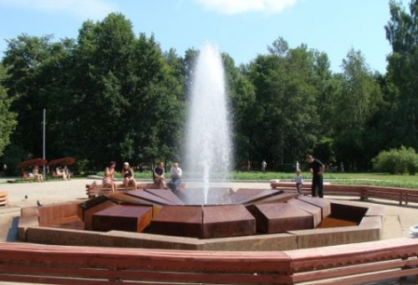

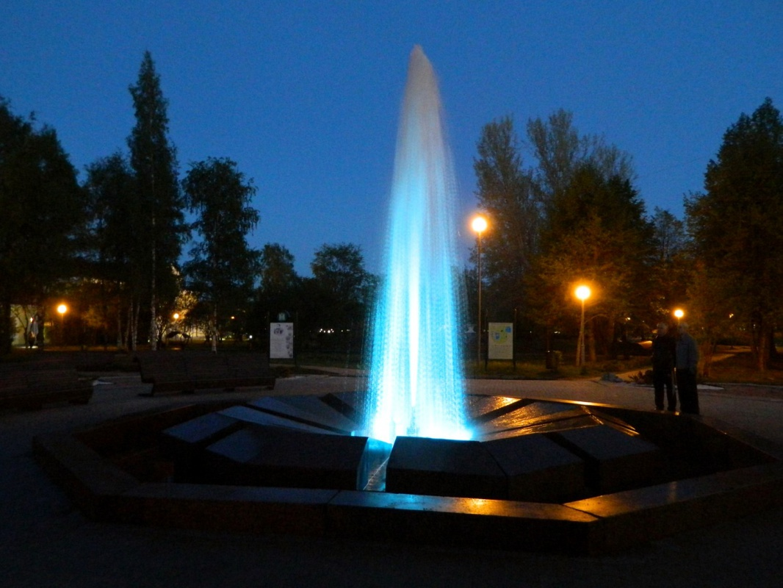

Источник №2Царицынский

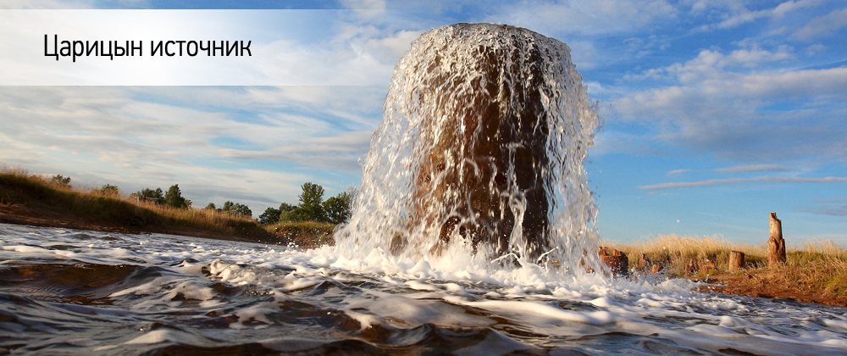

Приложение №2
План описания минерального источника
- Географическое положение.
- Год бурения скважины.
- Возраст источников.
- Цель бурения.
- Происхождение названия.
- Природно-ресурсные особенности.
- Солёность.
- Каталаза в воде.
- Кислотность почвы.
- Использование в настоящем времени.

Приложение №3
Анкета «Популярность старорусских минеральных источников»

№ 1. Знаете ли вы о старорусских минеральных источниках?
а) Муравьёвский фонтан.
б) Царицынский источник.
№ 2. Где находиться Царицынский источник?
а) Знаю
б) Не знаю.
№ 3. Какой из источников вы чаще всего посещаете?
а) Муравьёвский фонтан.
б) Царицынский источник.
№ 4. Какое ещё название популярно у Царицынского источник?
№ 5. Знаете ли вы, что есть проект благодаря, которому на месте Царицынского источника построят оздоровительный комплекс?
а) Да
б) Нет
№ 6. Какой источник вам больше всего нравится?
а) Муравьёвский фонтан.
б) Царицынский источник.
№ 7. Согласны ли вы со строительством оздоровительного комплекса в районе Царицынского источника?
а) согласны
б) против

Приложение № 4
«Выпаривание соли»
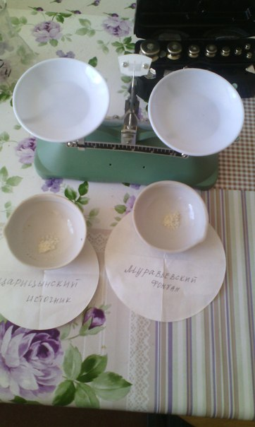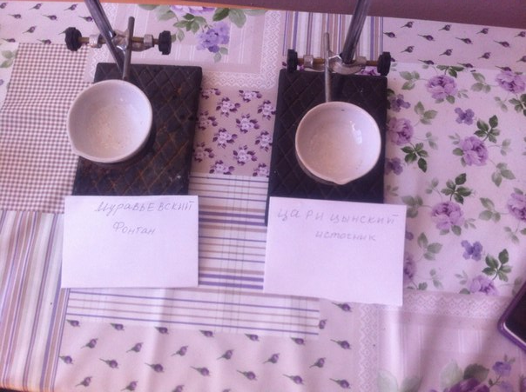

Приложение№5
«Определение каталазы почвы»
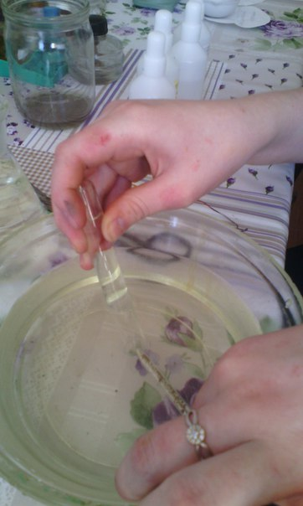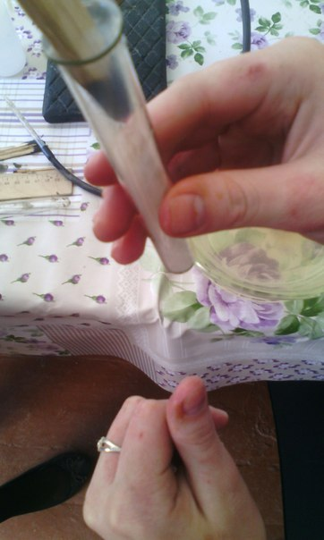

Приложение № 6
Подорожник приморский (Plantago maritima)



Приложение № 7
«Определение кислотности почвы»
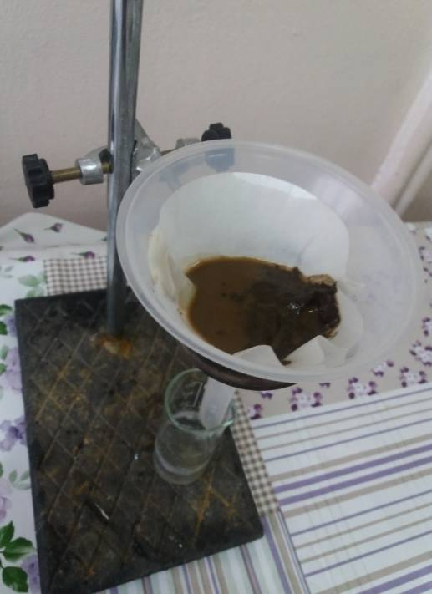
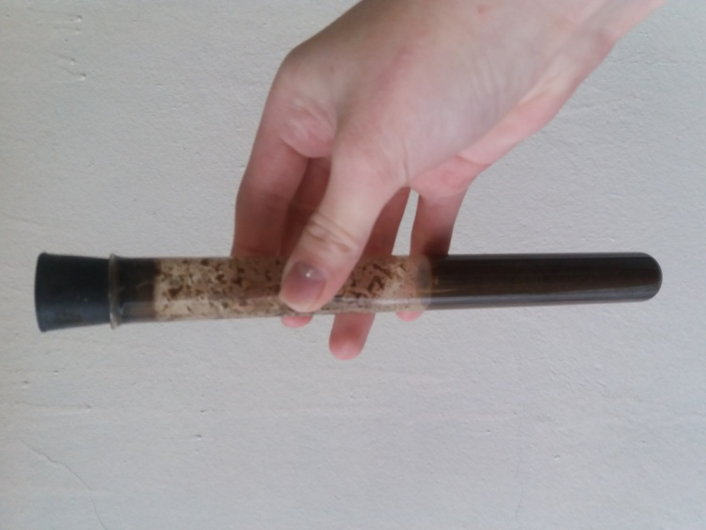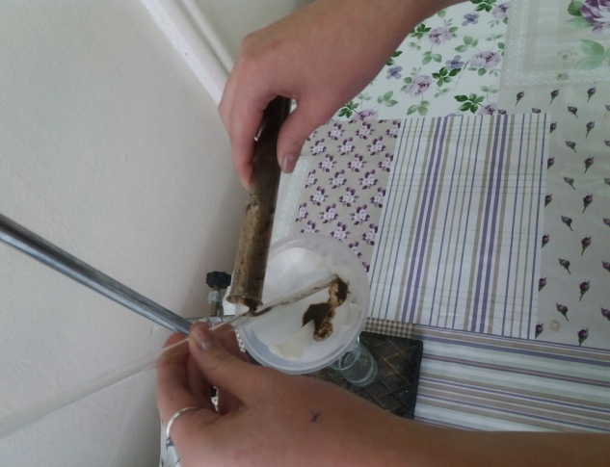
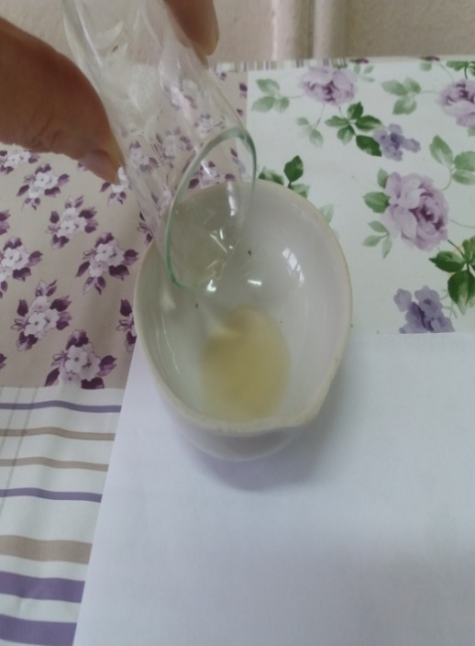

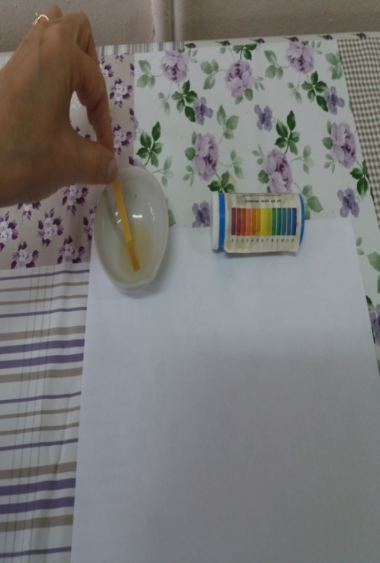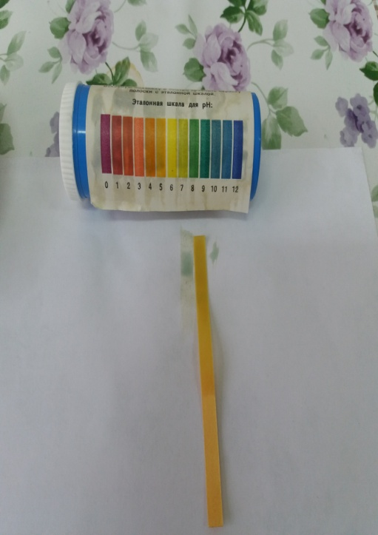

Приложение №10
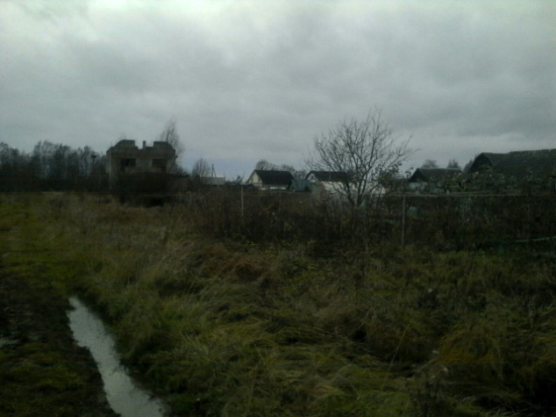
«ул. Царицынский источник»

Соленость - это содержание грамм вещества в 1 литре воды, измеряется в промилях (тысячная доля числа).
Галофиты - растения, приспособленные к обитанию на засоленных почвах (сухие степи, пустыни, морские побережья).

